Практическое занятие на примере фильма «Вам и не снилось»
Цель: Формирование ценностного отношения к семье.
Задачи:
- Обсуждение с учащимися, что такое семья, семейные ценности;
- Определить значимость семьи в жизни каждого человека;
- Воспитать ответственное отношение к созданию в будущем своей семьи;

Ход занятия:
Слайд 1 | Социальный педагог: Когда-то о нем не слыхала Земля…  Но Еве сказал перед свадьбой Адам:  - Сейчас я тебе семь вопросов задам.  Кто деток родит мне, богиня моя?  И Ева тихонько ответила: "Я".  - Кто их воспитает, царица моя?  И Ева покорно ответила: "Я".  -Кто пищу сготовит, о радость моя?  И Ева все также ответила: "Я".  - Кто платье сошьет, постирает белье,  Меня приласкает, украсит жилье?  "Я, я, - тихо молвила Ева. – Я, я"  Сказала она знаменитых семь "я"…  Вот так на Земле появилась семья.
слайд 2 | Педагог-психолог: Здравствуйте, как вы думаете какая тема сегодняшнего нашего мероприятия. Правильно, ребята! Но говорить мы будем не просто о семье, а о том, какой вы представляете свою будущую семью, что будет важным для вас. А в ходе нашего разговора построим представление о идеальной семье.
слайд 3 | Социальный педагог: Ежегодно 8 июля в нашей стране отмечается Всероссийский день семьи, любви и верности. Символично, что впервые он отмечался в 2008 году, который был объявлен годом семьи. Этот праздник в России учрежден по инициативе депутатов Государственной Думы. Интересно, что инициатива празднования Дня семьи поддержана всеми традиционными религиозными организациями России — ведь идея празднования Дня семьи, любви и верности не имеет конфессиональных границ. В каждой религии есть примеры семейной верности и любви. Идея праздника возникла несколько лет назад у жителей города Мурома (Владимирской области), где покоятся мощи святых супругов Петра и Февронии, покровителей христианского брака, чья память совершается 8 июля.
слайд 4 | Видеоролик гимн семье 8 июля.
слайд 5 | 15 мая – Международный день семьи.
слайд 6 | II. Основная часть.  - Обсуждение в группе «Семья- это…»  Педагог-психолог: Какой должна быть семья? На этот вопрос не существует однозначного ответа. У каждого человека свое мнение о семье. Но, каждый из нас рано или поздно начинает задумываться о том, какой, же должна быть его собственная семья.  Естественно, что семьи со скандалами, ссорами, битой посудой никому не хочется иметь. А мечтают все о семье с взаимопониманием, уважением друг к другу, любовью, доверием, без вечных ссор и обид.  Ребята, я предлагаю вам подумать – что для каждого из вас значит слово «семья» и поделиться со своим мнением, мыслями со всеми здесь присутствующими.
слайд 7 | Итак, скажите «Семья - это»…., а сейчас давайте посмотрим ролик, где ваши сверстники-подростки расскажут нам, что такое семья.  (https://vk.com/video?q=PVH_%20Что%20такое%20семья&z=video203679233_456239026)
 | Социальный педагог: Предлагаю вам ответить на следующий вопрос: «На чем строится семья?», а для этого мы отгадаем пару несложных ребусов (ребусы показаны на слайде)
слайд 8 | ЛЮБОВЬ | 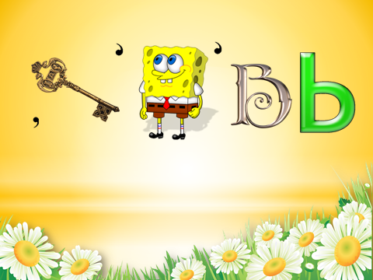
слайд 9 | ДОВЕРИЕ | 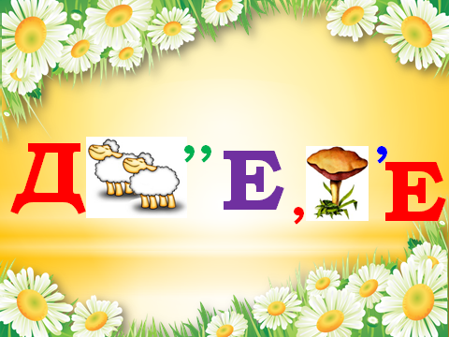
слайд 10 | ВЗАИМОПОНИМАНИЕ | 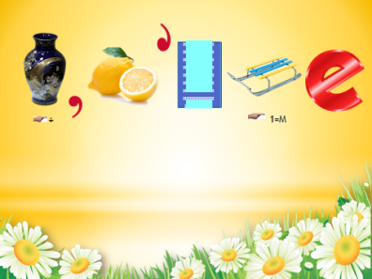
слайд 11 | ТЕПЛО | 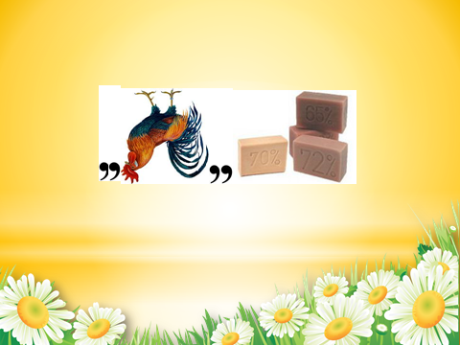
слайд 12 | Педагог-психолог: Молодцы!  ВИДЕОРОЛИК Первый фильм УВК - Семья. Введение. (https://www.youtube.com/watch?v=bhkuvlYg4xg )
слайд 13 | Социальный педагог: Конфуций писал: “Государство – это большая семья, а семья это маленькое государство, и держится оно на любви”. Безусловно, основой семьи являются чувства, любовь друг к другу. Если бы не было любви между мужчиной и женщиной, не было бы и семьи. Любовь является фундаментом семьи. В семье нужна и гармония, и ощущение душевной теплоты. Главной чертой прочности семьи является взаимопонимание супругов. Если муж с женой понимают, уступают друг другу, идут на компромисс – это прекрасно. Так же должно присутствовать доверие. Недоверчивые супруги выводят друг друга из равновесия, это быстро разрушит семью.  Педагог-психолог: Ребята, кстати, скажите, как вы думаете, кто должен быть главой семьи? (участники должны прийти к выводу, что в семье должно быть равноправие, доверие, а супруги должны идти на компромисс)
слайд 14 | Социальный педагог: Вспомните вы посмотрели художественный фильм «Вам и не снилось» снятый Ильей Фрезом в 1981 году по повести Галины Щербаковой «Роман и Юлька». Этот фильм про советских Ромео и Джульетту, про их казалось бы хрупкое, но очень сильное чувство.
слайд 15 | Вспомним отрывки https://www.youtube.com/watch?v=W_tZNxyGAwI
слайд 16 | - О чем этот фильм?  О подростках Кате и Роме, об их дружбе, которая потихоньку переросла в любовь. Параллельно показаны жизненные истории их родителей и классной руководительницы.  -Какой показана любовь в фильме?  Настоящая, искренняя, чистая и невинная первая любовь, где в основе лежит дружба. Любовь еще очень хрупкая, нежная, без всякой пошлости, цинизма и насмешек.
слайд 17 | Педагог-психолог: - Какой в фильме показана Катя?  Маленькая, трогательная, впечатлительная, душевная, загадочно умничающая, но при этом серьезная.
слайд 18 | - Каким Вы увидели Рому?  Интеллигентным, вежливым, уверенным, решительным, добрым, заботливым, ответственным, романтичным молодым человеком. Трепетно относится к Кате.
слайд 19 | - Как переживают разлуку главные герои?  Рома продолжает учиться, строит планы на будущее. Он не теряет оптимизма и продолжает шутить: «Не вздумай остаться на второй год, а то придется брать тебя замуж без среднего образования, а мне, как будущему академику, это не престижно».  Для Кати разлука настоящее испытание. Она сильно переживает, настолько сильно, что все остальное для нее теряет смысл. Она перестает учиться: «..учителя ставят мне тройки из жалости», лежит на диване и слушает магнитофонную запись, оставленную для нее Романом.
слайд 20 | Социальный педагог: - Охарактеризуйте семью Кати и семью Ромы, какими они показаны в фильме?  Семью Кати можно назвать счастливой, где царит идиллия, все друг с другом ладят, поддерживают друг друга.  В семье же Ромы такой идиллии нет. Мама Ромы – властная, ревнивая женщина, которая является главой семьи. Папа же создает впечатление человека бесхарактерного, которым командует жена. Только в конце фильма он высказывает свою точку зрения.  - Как реагирует мама Ромы на то, что сын дружит с Катей?  Недовольна, пытается заглушить эту любовь, разлучить любыми способами.  Педагог-психолог: - Почему она настроена против Кати?  Вся проблема заключается только в том, что некогда отец Ромы любил мать Кати, где-то в далекой молодости, а Катя ее дочь. Будь она дочерью кого-то другого, все было бы иначе.
слайд 21 | Социальный педагог:  1. Могут ли у десятиклассников быть настоящие чувства любви?  2. Влюбленность мешает учиться. Согласны ли вы с этими словами?  3. Согласны ли вы с позицией родителей Романа и Кати?  4. Согласны ли вы со словами бабушки «Таких Кать у тебя будет миллион»?  6. Правильно ли поступили родители Романа? Нужно ли их осуждать за это?  7. А чем не нравится вам дружба Кати и Романа?
слайд 22 | 8. Катя спросила у мамы: «Почему вы, взрослые, все всегда заранее про нас знаете?» Так ли это?
слайд 23 | Педагог-психолог: - Завершенный ли конец у фильма?  Нет. Режиссер дает нам пофантазировать, что будет дальше.  - Права ли классная руководительница Кати, говоря, что жизнь больше любви?  Какая может быть любовь?  Конечно же, права. Любовь, конечно важна и бывает в жизни каждого человека. Любовь. Как же много в этом слове. Все ее ждут, все ее ищут и, найдя, боятся потерять. Но заканчивается ли жизнь, если любовь оказалась несчастной? Конечно же, нет. Ведь любовь многогранна, существует не только любовь к возлюбленному, а как же любовь к ребенку, любовь к Родине, любовь к природе, искусству…. Поэтому любите, радуйтесь жизни, цените каждый ее миг, ведь ценнее жизни на земле ничего нет. Я желаю всем и каждому встретить свою половинку и любить ее так же сильно, как любили друг друга главные герои фильма Рома и Катя. Будьте сильными. Любите по-настоящему и будьте любимы.  - Что посоветовали бы вы героям? (ответы детей)  Социальный педагог: Старайтесь не обижаться на родителей. Ведь родители – это единственные люди на земле, которые самоотверженно и бескорыстно любят вас.
слайд 24 | РОЛИК СЕМЬЯ _ ЭТО НАША ЦЕННОСТЬ https://www.youtube.com/watch?v=U2Mx0uGtDaI
слайд 25 | А знаете лучшее лекарство от семейных неурядиц?  Правила жизни, выполнение которых ведет к взаимопониманию.  1. Ставь интересы других людей выше собственных.  2. Будь предан своей семье, избегай возможности предать ее.  3. Будь верен и надежен.  4. Уважая других людей, уважай себя.  5. Терпимо относись к чужим точкам зрения.  6. Воспринимай людей как равных себе.  7. Учись сопереживать другим, ставя себя на их место.  8. Умей прощать и не будь обидчив.  9. Живи в согласии с самим собой и другими людьми.  10. Проявляй чуткость.  11. Будь уверен в себе и достоин своего дома.  12. Будь свободен ото лжи и обмана.  13. Умей контролировать свои желания и поступки.  14. Упорно иди к цели, невзирая на препятствия.
слайд 26 | Педагог-психолог:  Именно в кругу родных людей мы находим понимание и поддержку, любовь и заботу, чувствуем себя раскрепощенными и защищенными. Семья – это наш с вами очаг, в котором горит огонек надежды. И чтобы он не погас, и нам всегда было, где отогреться, нужно его поддерживать. И делать свой личный вклад в виде безусловной любви, терпения, уважения и понимания.
слайд 27 | Социальный педагог: В завершении нашего занятия я хочу сказать, что создание семьи – это искусство и это искусство должен освоить каждый. Да, человеческое счастье вряд ли возможно без семьи. Ни самая увлекательная работа, ни друзья не могут дать то, что может дать семья.
слайд 28 | https://www.youtube.com/watch?v=TV4qSnowEtE

